令和 年 月 日
（別紙）

「養殖業成長産業化提案公募型実証事業」事業提案書

（一社）マリノフォーラム２１
代表理事会長 渡邉英直殿

所 在 地
名 称
代表者名

標記について、以下のとおり関係書類を添えて提出します。

１ 実施体制
（１）実施機関名
＊共同実施機関の場合は共同実施機関名を記入し、以下に代表機関と構成機関及び役割分担を記入して下さい。

 | 機関名 | 主な役割
代表機関 | 例：〇〇株式会社
構成機関１ | 〇〇漁業協同組合
構成機関２ | 〇〇大学
構成機関３ | 〇〇研究所

（２）企業概要
企業概要１  （代表機関） | 名 称
 | 所在地
実施代表者
役職・氏名
担当者リスト
氏名・役職・担当業務
 | ホームページ
 | 電話／ＦＡＸ |  | E-mail
 | 資本金 | 円 | 従業員数 | 人
 | 区分 | ☐ア 民間企業、一般若しくは公益法人、ＮＰＯ法人、協同組合養殖経営体又は養殖経営グループ  ☐イ 都道府県、市町村、公設試及び独立行政法人等  ☐ウ 大学及び大学共同利用機関  ☐エ 国立研究開発法人、特殊法人及び許認可法人  ※該当分野の□にﾁｪｯｸを入れてください。
 | 経理体制
 | 資格
 | 事業内容
 | 保有設備

企業概要２ | 名 称
 | 所在地
 | 担当者役職・氏名
担当者リスト
氏名・役職・担当業務
 | ホームページ
 | 電話／ＦＡＸ |  | E-mail
 | 資本金 | 円 | 従業員数 | 人
 | 区分 | ☐ア 民間企業、一般若しくは公益法人、ＮＰＯ法人、協同組合養殖経営体又は養殖経営グループ  ☐イ 都道府県、市町村、公設試及び独立行政法人等  ☐ウ 大学及び大学共同利用機関  ☐エ 国立研究開発法人、特殊法人及び許認可法人  ※該当分野の□にﾁｪｯｸを入れてください。
 | 経理体制
 | 資格
 | 事業内容
 | 保有設備

＊３者以上で共同企業体を形成する場合は企業概要の表を追加してください。1者の場合は表を適宜削除してください。

（３）実施体制図
※複数の企業や団体で実証化事業を実施する場合は実施体制及び役割を記入してください。
（会計責任者については必須とし、その経験等についても記載してください。）

（４）提案者のアピールポイント（実績等）

２ 養殖業技術開発計画概要
（１）事業名称

（２）事業実施場所

（３）事業実施期間

（４）実証分野

☐①養殖製品の品質保持・管理

☐②漁場環境モニタリングと活用

☐③スマート水産業の推進

☐④新魚種・新養殖システムの推進

☐⑤魚病対策
☐⑥配合飼料等の水産資材の維持・研究開発
※該当分野の□にﾁｪｯｸを入れてください。
（５）実証事業の概要

（６）実証事業の内容と目標等
①実証を行う製品・技術開発の背景と目的（10行程度）

②実証事業を行うことが必要な理由
※技術的な課題の存在、事業効果の検証など、製品・技術開発にあたり実証事業が必要な理由を具体的に記載してください。

③実証事業の内容と目標
※①②を踏まえた実証事業の内容と目標について、図表、写真等を用いて分かりやすく記載してください。数値目標がある場合には必ず記載してください。

④実証事業を行うフィールド
※フィールドは【確保済み】、【確保予定】、【未定】の別が分かるように記載をお願いします。また、【確保予定】、【未定】の場合は、いつまでに・どうやって確保するのか、見通しを記載してください。既存のフィールドは図や写真を添付してください。

（７）実用化・産業化の見込み
※事業化可能性に関し、事業成果の検証・共有の計画、ユーザーや取引先等のニーズ、先進性、採算性（価格、売上）、市場規模や競合する企業・サービスの分析など事業化に向けた具体的な見通しを記載してください。

（８）スケジュール
※開始から終了までの取組みスケジュールを記載してください。取組み項目と実施主体について簡潔に記載してください。
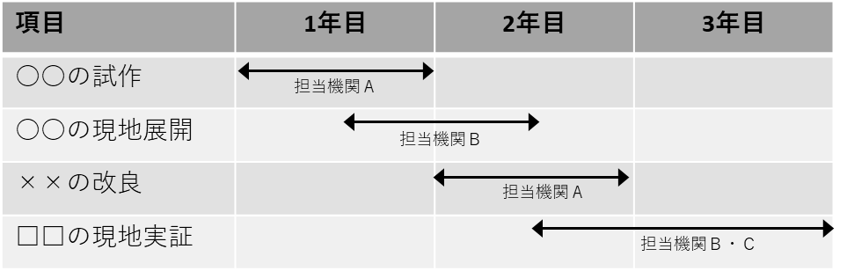
年次計画の作成例

※事業の概要を示すポンチ絵を添付してください。(A4版１枚)
※必要に応じて別紙を添付してください。

３ 経費配分案
（１）経費配分案
※代表機関及び構成機関ごとに作成してください。
機関名 （単位：円）
経費区分 | 細 目 | 事業費 | 負担区分 |  | 備 考
 |  |  | うち助成金申請額 | 自己資金
実  証  事  業  費 | ① 人件費
 | ② 賃金
 | ③ 謝金
 | ④ 旅費
 | ⑤ 消耗品費
⑥ 委託費
＊別紙1の業務委託理由書に詳細を記入してください
⑦ 機械・備品費
＊別紙2の機械・備品購入計画に詳細を記入してください
 | ⑧ その他
 | 合計
※自己資金のみに計上する経費がある場合は、欄を追加してください。

以下、機関ごとに追加
機関名 （単位：円）
経費区分 | 細 目 | 事業費 | 負担区分 |  | 備 考
 |  |  | うち助成金申請額 | 自己資金
実  証  事  業  費 | ① 人件費
 | ② 賃金
 | ③ 謝金
 | ④ 旅費
 | ⑤ 消耗品費
 | ⑥ 委託費
 | ⑦ 機械・備品費
 | ⑧ その他
 | 合計

（２）共同実施機関（JV）の経費配分案
（単位：円）
共同実施者 | 配分額※ | 備考
※共同実施者毎の配分額の合計金額を記入してください。

４ 他の助成金等の申請状況について
同一事業で、国や地方公共団体、独立行政法人等の公的な補助金・助成金等について申請中又は申請予定の場合は、その名称等を記載してください。
これらの補助金・助成金等を受けている場合、又は受けることが決まっている場合は、応募することはできません。
公的な補助金・
助成金等の名称等
申請（予定）日 | 年 月 日 | 交付決定予定日 | 年 月 日

別紙1

業務委託理由書

(1)委託する業務の
名称
(2)業務委託の内容
(3)業務委託が必要な理由
(4)必要金額
(5)金額の根拠

別紙２
機械・備品購入計画
名称 | 仕 様  (メーカー、型式等) | 購入予定 |  |  | 使用目的 |  | 備考
 |  | 数量 | 単価（円）  (消費税込) | 金額（円）  （消費税込）
注１）助成金により購入希望の機械装置のカタログ等及び見積書(コピー可)を添付してください。
注２）備考欄に助成金からの支出は“補”、自己資金からの支出は“自”と記入してください。

